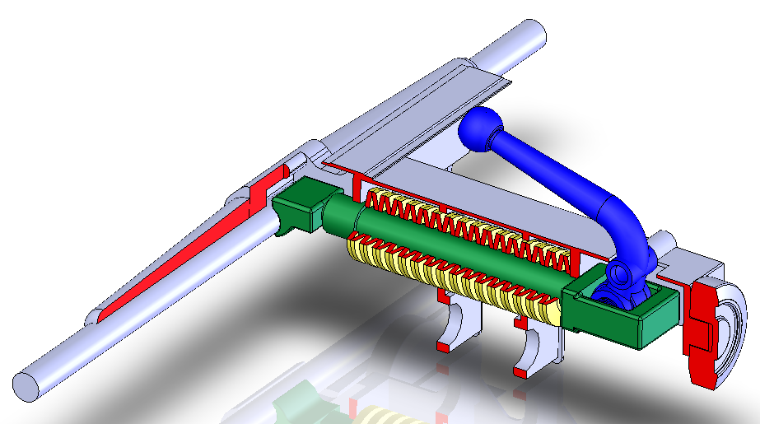
Corps
Levier
Câble
Mors Mobile
Roue de garage
Rondelles ressorts
0
2
1
Pivot Dz
Ponctuelle Cx
Glissière
Bx
Action des Rondelles Ressorts en A
Action du Rail d’Appui en E
y
x
Corps 0
E
D
C
B
A’
A
Rondelles Ressorts
Câble
Mors Mobile 1
Levier 2
Rail d’appui

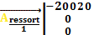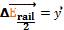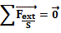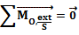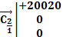

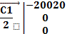

Nom de l’AM | Point d’application | Direction | Sens | Norme
 | G | Y | négatif | 2000 N
 | D | ? | ? | ?

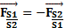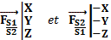
0
1
2
Glissière Hz
Ponctuelle Cx
Pivot
Dx
Action du vérin en F
3
Pivot Glissant
Ez

